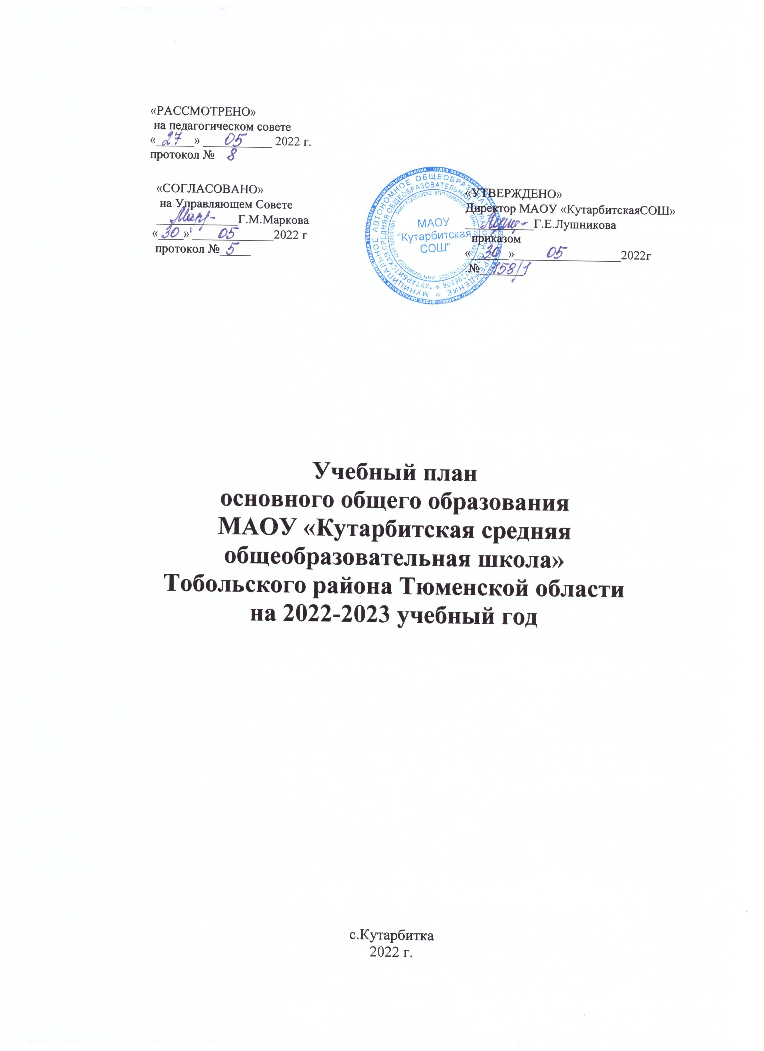

УЧЕБНЫЙ ПЛАН
основного общего образования
5 класс
МАОУ «Кутарбитская средняя
общеобразовательная школа»
Тобольского района Тюменской области
на 2022-2023 учебный год

Пояснительная записка

Учебный план МАОУ «Кутарбитская СОШ», реализующий образовательную программу основного общего образования (далее учебный план), обеспечивает реализацию требований ФГОС, определяет общие рамки отбора учебного материала, формирования перечня результатов образования и организации образовательной деятельности.
Учебный план:
- фиксирует максимальный объем учебной нагрузки обучающихся;
- определяет (регламентирует) перечень учебных предметов, курсов и время, отводимое на их освоение и организацию;
- распределяет учебные предметы, курсы, модули по классам и учебным годам.
Учебный план обеспечивает преподавание и изучение государственного языка Российской Федерации, а также возможность преподавания и изучения родного языка из числа языков народов РФ, в том числе русского языка как родного языка, государственных языков республик Российской Федерации.
Учебный план состоит из двух частей: обязательной части и части, формируемой участниками образовательных отношений.
Обязательная часть учебного плана определяет состав учебных предметов обязательных для всех имеющих по данной программе государственную аккредитацию образовательных организаций, реализующих образовательную программу основного общего образования, и учебное время, отводимое на их изучение по классам (годам) обучения.
Часть учебного плана, формируемая участниками образовательных отношений, определяет время, отводимое на изучение учебных предметов, учебных курсов, учебных модулей по выбору обучающихся, родителей (законных представителей) несовершеннолетних обучающихся, в том числе предусматривающие углубленное изучение учебных предметов, с целью удовлетворения различных интересов обучающихся, потребностей в физическом развитии и совершенствовании, а также учитывающие этнокультурные интересы, особые образовательные потребности обучающихся с ОВЗ.

Нормативная база для разработки учебного плана

Учебный план школы основного общего образования разработан на основе нормативных документов:
1.Федеральный закон «Об образовании в Российской Федерации» от 29.12.2012 № 273-ФЗ
2.Постановление Главного Государственного санитарного врача Российской Федерации «Об утверждении СанПин 2.4.3648-20 «Санитарно- эпидемиологические требования к организациям воспитания и обучения, отдыха и оздоровления детей и молодежи» от 28.09.2020 г. № 28 (вступивший в силу от 01.01.2021 г.)
3. Приказ Министерства Просвещения РФ от 31 мая 2021 г. №287 «Об утверждении федерального государственного образовательного стандарта основного общего образования»
4.Приказ Министерства Просвещения РФ от 28 августа 2020 года №442 «Об утверждении Порядка организации и осуществления образовательной деятельности по основным общеобразовательным программам- образовательным программам начального общего, основного общего и среднего общего образования».
5. Приказ Министерства просвещения РФ от 20.05.2020 г №254 «О федеральном перечне учебников, рекомендуемых к использованию при реализации имеющих государственную аккредитацию образовательных программ начального общего, основного общего, среднего общего образования» (в ред от 23.12.2020 г. №766, вступивший в силу с 13.03.2021 г. )
6.Основная образовательная программа основного общего образования МАОУ «Кутарбитская СОШ».
7.Устав МАОУ «Кутарбитская СОШ».

Часть учебного плана, формируемая участниками
образовательных отношений

Время, отводимое на данную часть учебного плана в 5 классе , использовано на:
- введение родного языка и родной литературы в обязательной части учебного плана в соответствии с запросами родителей.

Режим работы образовательной организации

МАОУ «Кутарбитская СОШ» работает в режиме 5-дневной учебной недели.
Продолжительность учебного года основного общего образования составляет 34 недели. Количество учебных занятий за 5 лет не может составлять менее 5058 академических часов и более 5549 академических часов. Максимальное число часов в неделю в 5, 6 и 7 классах при 5-дневной учебной неделе и 34 учебных неделях составляет 29, 30 и 32 часа соответственно. Максимальное число часов в неделю в 8 и 9 классах составляет 33 часов.
Продолжительность каникул в течение учебного года составляет не менее 30 календарных дней, летом — не менее 8 недель.
Продолжительность урока в основной школе составляет 40 минут. Для классов, в которых обучаются дети с ограниченными возможностями здоровья, — 40 минут. Во время занятий необходим перерыв для гимнастики не менее 2 минут.
При реализации утвержденных рабочих программ учебных предметов, курсов, дисциплин (модулей) общеобразовательной программы объем домашних заданий (по всем учебным предметам) должен быть таким, чтобы затраты времени на его выполнение не превышали (в астрономических часах): в 5 классах - 2 часа, в 6-8 классах - 2,5 часа, в 9 классах - до 3,5 часа.

Выбор УМК, используемых при реализации учебного плана

Учебники и учебные пособия по всем учебным предметам федерального компонента (обязательной части) учебного плана в 2021-2022 учебном году используются в соответствии с ранее принятым Федеральным перечнем, утверждённым приказом Приказом Министерства просвещения РФ от 28.12.2018 г №345 «О федеральном перечне учебников, рекомендуемых к использованию при реализации имеющих государственную аккредитацию образовательных программ начального общего, основного общего, среднего общего образования» (в ред от 22.11.2019 г) и новым перечнем (Приказ Министерства просвещения РФ от 20.05.2020 г №254 «О федеральном перечне учебников, рекомендуемых к использованию при реализации имеющих государственную аккредитацию образовательных программ начального общего, основного общего, среднего общего образования» (в ред от 23.12.2020 г. №766, вступивший в силу с 13.03.2021 г. ).

До 31.05.2023 г. будет произведена замена необходимых учебников в соответствии с Приказом Министерства просвещения РФ от 20.05.2020 г №254 «О федеральном перечне учебников, рекомендуемых к использованию при реализации имеющих государственную аккредитацию образовательных программ начального общего, основного общего, среднего общего образования» (в ред от 23.12.2020 г. №766, вступивший в силу с 13.03.2021 г. ).
В соответствии с Письмом Министерства просвещения РФ от 11.11.2021 г №03-1899 «Об обеспечении учебными изданиями (учебниками и учебными пособиями) обучающихся в 2022-2023 учебном году в период перехода на обновленные ФГОС-21 могут быть использованы любые учебно-методические комплекты, включенные в федеральный перечень учебников. Особое внимание должно быть уделено изменению методики преподавания учебных предметов при одновременном использовании дополнительных учебных, дидактических материалов, ориентированных на формирование предметных, метапредметных и личностных результатов.

Особенности учебного плана

Важнейшими задачами изучения предметов родного языка и родной литературы являются приобщение обучающихся к фактам языковой истории родного языка в связи с историей своего народа, формирование представлений школьников о сходстве и различиях русского и других языков в контексте богатства и своеобразия языков, национальных традиций и культур народов России и мира, расширение представлений о языковой картине мира, о национальном языке как базе общезначимых нравственно-интеллектуальных ценностей, поведенческих стереотипов,что способствует воспитанию патриотического чувства, гражданственности, национального самосознания и уважения к языкам и культурам других народов нашей страны и мира.
В МАОУ «Кутарбитская СОШ» родной язык (русский) в 5 классе будет изучаться в объеме
1 часа, родная литература (русская) в объеме 1 часа.
На основание отсутствия запроса родителей в 5 классе второй иностранный язык вводится не будет.
При реализации недельного учебного плана МАОУ «Кутарбитская СОШ» количество часов на физическую культуру составляет 2, третий час будет реализован образовательной организацией за счет часов внеурочной деятельности.
Предметная область «Основы духовно-нравственной культуры народов России»
является логическим продолжением предметной области «Основы религиозных культур и светской этики» начальной школы.
При изучении предмета «ОДНКНР» учитываются национальные, региональные и этнокультурные особенности Тюменской области и образовательной организации. Также учитываются принципы государственной политики «воспитание взаимоуважения, гражданственности, патриотизма, ответственности личности, а также защиту и развитие этнокультурных особенностей и традиций народов Российской Федерации в условиях многонационального государства». Все эти особенности учитываются при разработке образовательной программы. В МАОУ «Кутарбитская СОШ» в соответствии с запросом родителей, будет реализован модуль «Основы светской этики» (протокол родительского собрания №4 от 18.04..2022г.,заявления родителей).
В филиале МАОУ «Кутарбитская СОШ»-«Дегтяревская СОШ» в соответствии с запросами родителей также реализуется модуль «Основы светской этики» (протокол родительского собрания №4 от 06.05.2022 года , заявления родителей). Данный предмет изучается по учебнику Студеникина М.Т. «Основы светской этики».

Учебный план основного общего образования
МАОУ «Кутарбитская СОШ»
филиал МАОУ «Кутарбитская СОШ» - «Дегтяревская СОШ»
2022 – 2023 учебный год
5 класс

Предметные области | Учебные предметы/классы | Количество часов в неделю
Предметные области | Учебные предметы/классы | 5 | 6 | 7 | 8 | 9 | всего
 | Обязательная часть
Русский язык и литература | Русский язык | 5 | 6 | 4 | 3 | 3 | 21
Русский язык и литература | Литература | 3 | 3 | 2 | 2 | 3 | 13
Родной язык и родная литература | Родной язык | 1 | 0,5 | 0,5 | 0,5 | 0,5 | 3
Родной язык и родная литература | Родная литература | 1 | 0,5 | 0,5 | 0,5 | 0,5 | 3
Иностранный язык | Иностранный язык  (английский язык) | 3 | 3 | 3 | 3 | 3 | 15
Математика и информатика | Математика | 5 | 5 |  |  |  | 10
Математика и информатика | Алгебра |  |  | 3 | 3 | 3 | 9
Математика и информатика | Геометрия |  |  | 2 | 2 | 2 | 6
Математика и информатика | Вероятность и статистика |  |  | 1 | 1 | 1 | 3
Математика и информатика | Информатика |  |  | 1 | 1 | 1 | 3
Общественно- научные предметы | История | 2 | 2 | 2 | 2 | 2 | 10
Общественно- научные предметы | Обществознание |  | 1 | 1 | 1 | 1 | 4
Общественно- научные предметы | География | 1 | 1 | 2 | 2 | 2 | 8
Основы духовно-нравственной культуры народов России | Учебный модуль «Основы светской этики» | 1 |  |  |  |  | 1
Естественно-научные предметы | Физика |  |  | 2 | 2 | 3 | 7
Естественно-научные предметы | Химия |  |  |  | 2 | 2 | 4
Естественно-научные предметы | Биология | 1 | 1 | 1 | 2 | 2 | 7
Искусство | Изобразительное искусство | 1 | 1 | 1 |  |  | 3
Искусство | Музыка | 1 | 1 | 1 | 1 |  | 4
Технология | Технология | 2 | 2 | 2 | 1 | 1 | 8
Физическая культура и основы безопасности жизнедеятельности | Физическая культура | 2 | 2 | 2 | 2 | 2 | 10
Физическая культура и основы безопасности жизнедеятельности | Основы безопасности жизнедеятельности |  |  |  | 1 | 1 | 2
Итого |  | 29 | 30 | 32 | 33 | 33 | 157
Часть, формируемая участниками образовательных отношений |  | 0 | 1 | 1 | 1 | 0 | 0
Максимально допустимая недельная нагрузка |  | 29 | 30 | 32 | 33 | 33 | 157

Формы промежуточной аттестации обучающихся

Промежуточная аттестация в 5 классе проводится в соответствии с локальным актом школы «Положение о формах, периодичности и порядке текущего контроля успеваемости и промежуточной аттестации обучающихся МАОУ Кутарбитская СОШ» по итогам учебного года в сроки, установленные календарным учебным графиком школы.
Промежуточная аттестация учащихся школы в 2022-2023 учебном году распределяется по предметам следующим образом:

предмет | Формы проведения
предмет | 5 класс
Русский язык | Контрольная работа
Математика | Контрольная работа
Годовая промежуточная аттестация в 2022 -2023 учебном году по учебным предметам: литература , родной язык, родная литература, иностранный язык, история, география, основы светской этики, биология , музыка , изобразительное искусство, технология , физическая культура проводится на основании годовых оценок.

